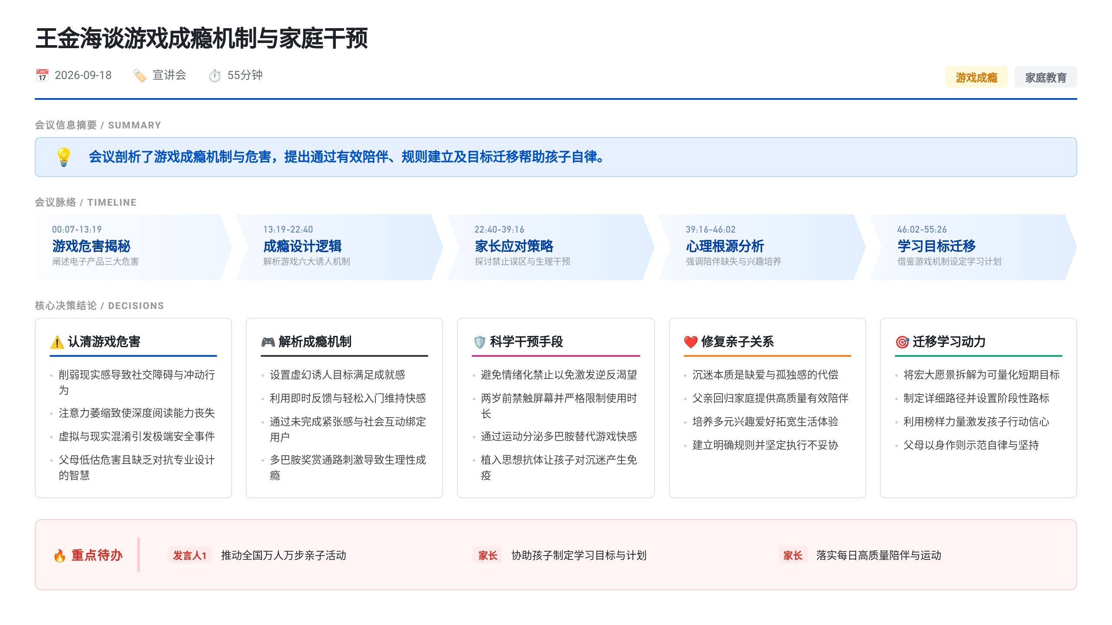 本次为防游戏沉迷父母课。讲者指出电子产品削弱孩子社交与专注力，简单禁止反增渴望；揭秘游戏利用即时反馈、社交绑定等六大机制致瘾。建议两岁前禁触屏，之后限时并设无手机时段；强调父亲高质量陪伴与培养多元兴趣是治本之策。提出借鉴游戏设计，帮孩子设定量化学习目标、拆解计划并树立榜样以迁移动力。

电子产品对青少年的三类核心危害
- 现实感弱化与社交退缩
  - 沉迷游戏的孩子难以区分虚幻与现实，44层跳楼案例中孩子误以为跳下仅”掉点血”
  - 90后00后群体倾向避免真人交流，更多依赖微信、QQ等文字沟通，语言交流意愿和能力下降
  - 亲子交流时间随手机使用大幅增加而显著减少，情感链接出现断裂风险
- 极端行为与现实感知扭曲
  - “南京”自杀游戏已致130多名青少年死亡，参与者多为10-17岁，第50天被诱导自杀
  - 讲者称其学员中有孩子曾参与该游戏，因及时引导制止未酿成惨剧
  - 孩子大脑反复接受想象灌输后会将其当作真实，自杀被包裹上”美丽糖衣”
- 注意力萎缩与冲动失控
  - 微软加拿大公司报告显示普通人注意力从2000年的12秒降至2013年的8秒，低于金鱼平均9秒
  - 长期接触跳动屏幕导致孩子无法静心阅读纸质书，学习能力随之下降
  - 杭州13岁男孩6月22号因玩王者荣耀被劝阻从阳台跳下致脚部骨折，落地后仍问”怎么不会飞”
  - 深圳11岁男孩偷刷父母银行卡花光3万元积蓄；宁波6岁女孩因沉迷手游致右眼严重内斜视；江西13岁女孩离家出走到温州见网友

硅谷精英限制子女用电子产品的反差现象
- 乔布斯家庭的电子产品禁令
  - 2010年1月苹果发布iPad，乔布斯用90分钟讲解功能并称每个人都应拥有一台
  - 记者比尔顿采访时乔布斯表示自己的孩子没有iPad和手机，家里限制使用电子产品
  - 乔布斯希望孩子成为掌控者和开发者而非奴隶
  - 《乔布斯传》作者艾萨克森记录乔布斯坚持每晚在厨房长桌与孩子讨论书籍历史，无人使用电子设备
- 科技行业高层的普遍做法
  - 硅谷多家高科技公司高层工程师流行不让子女接触电子智能产品
  - 这些从业者第一手看到科技产品对孩子的危害，不希望发生在自己孩子身上
  - 与普通家庭以拥有苹果手机为荣、孩子拿手机炫耀形成强烈反差

游戏让人欲罢不能的六大设计逻辑
- 虚幻而诱人的目标体系
  - 王者荣耀设置青铜、白银、黄金、白金、钻石、星耀、王者七个段位，用户超2亿
  - 打小兵赚金币买装备提升攻防，推掉水晶获积分升级，最强王者授予印记并受追捧
  - 虚拟世界中的鲜花掌声荣誉满足现实中难以获得的心理需求
- 即时反馈与轻松入门机制
  - 发大招立刻有特效、杀小兵即刻获经验值、通关马上得奖励，快速反馈让人失去时间感知
  - 读书努力三个月半年成绩可能不升反降，缺乏及时反馈导致学习难寻乐趣
  - iPad两三岁孩子无需教学即可操作；游戏设计最初几秒完成”教学+让用户感觉没被教”两件事
  - 植物大战僵尸初期僵尸弱、植物易胜，让玩家瞬间获得成就感
- 难度递进与未完成紧张感
  - 挑战等级随玩家进步同步提高，维持”够得着但需拼命”的状态
  - 开心消消乐50关后难度上升激发挑战欲，突破高难关带来自信和快感
  - 酒店服务员能记住未上菜桌的点单，上菜后立即忘记，源于未完成任务的紧张感
  - 游戏利用此心理让玩家牵挂未打完的怪、未升到的段位、未集齐的装备
- 社会互动的深度绑定
  - 王者荣耀将社交属性发挥到极致，支持拜师收徒、建立情侣闺蜜死党关系
  - 玩家可互相表扬、安慰，远程互动使陌生人变为朋友
  - 卸载游戏容易但剪断社交关系难，朋友一句”五缺一”即可让人重新安装回到上瘾状态
  - 讲者称团队深入腾讯、网易找核心产品经理交流设计逻辑，并采访几十名沉迷游戏孩子及家长

游戏成瘾的生理机制与青少年易感性
- 多巴胺奖赏通路的激活与耐受
  - 国家自6月10号起将游戏成瘾正式列为精神疾病（世界卫生组织认定）
  - 大脑前叶、额皮层、腹侧蚊帐体构成奖赏通路，玩游戏刺激多巴胺运输产生快感
  - 2005年伦敦某医院研究发现玩游戏时大脑多巴胺水平增加一倍
  - 魔兽世界玩家大脑神经元激活反应与吸食成瘾性药物者几乎一致
  - 长期刺激后大脑产生耐受性，同等时长获得的快感递减，需增大剂量形成恶性循环
- 青少年更难摆脱成瘾的生理原因
  - 青少年大脑未完全发育成熟，奖赏系统对外界刺激更敏感，上网玩游戏更易获得快感
  - 负责自我控制的前叶皮层尚未成熟，即使知道时间过长不好也控制不住
  - 沉迷游戏的典型表现：对打球爬山等普通活动觉得没意思；被打断时脾气暴躁易冲动；快感消退后空虚内疚，只能再次投入游戏逃避
- 不同年龄段的干预原则
  - 2岁前坚决不大量接触电子产品，婴儿互动应是直接、社会和亲身实践的
  - 2岁后由父母定规矩：吃饭、睡前一小时、卧室里、亲子时光四个时段禁用；暴力血腥色情三类游戏禁玩
  - 上学日每天不超过半小时，周末节假日不超过一小时
  - 带孩子循序渐进做运动促进多巴胺分泌，从低强度开始体会身体反馈，逐步增加至一天不运动就浑身不舒服

家庭教育误区与心理层面的干预路径
- 越禁止越渴望的心理规律
  - 朋友儿子三年级沉迷王者荣耀，此前痴迷赛车、吉他、滑轮均被母亲以影响学习为由制止
  - 母亲威慑失效后孩子认为”妈妈就是见不得我开心”
  - 老鼠药放冰箱反复提醒反而诱发好奇尝试；罐头漏水借口撬开；鸡蛋逼吃到第四个终身厌食
  - 低水平情绪化禁止加剧孩子对游戏的渴望，游戏成为教育失败的替罪羊
- 客观认知与抗体植入方法
  - 手机游戏与围棋性质相同，区别在于随时随地可玩和感官刺激强度
  - 不要将游戏视为仇敌，否定孩子喜好等于把自己变成仇人
  - “打预防针”模式：在孩子未上瘾前一起观看沉迷游戏导致冲突的短片并讨论分析，形成行为厌恶
  - 讲者刻意逼儿子尝红酒的苦味植入”酒不好喝”的抗体；通过外部反复说”我爸不上瘾”改变父亲潜意识口头禅
  - 将”我家孩子打游戏上瘾”改为”玩游戏从来不上瘾，说放下就放下”，制造外部影响力让孩子自我相信
- 孤独感与父爱缺位的深层成因
  - 初三儿子戒游戏反复两年，拆电脑零件一周后被重装，送乡下两周后被带回，断网仍坚持玩
  - 离异家庭六年级男孩半夜孤单开始打游戏，父亲陪弟弟睡、白天忙工作，缺少陪伴
  - 半年后父亲发现沉迷，成绩从中上降至倒数，父子极少交流，孩子宁愿关房打游戏
  - 网络成瘾研究发现父爱缺乏导致束缚感缺失，规则建立不到位
  - 几乎所有行为问题本质是缺爱引起，父母自以为爱的方式让孩子感受到否定打击

将游戏动力迁移到学习的目标设定方法
- 目标失败的三个常见原因
  - 目标太模糊笼统或不切实际，不够具体形象化
  - 目标与当下脱节，不知道此刻做什么能关联目标
  - 孩子不相信自己真能实现，陷入下决心-放弃-再下决心的恶性循环
  - 人只会做认为能做到的事，信心缺失导致口号流于形式
- 短中长期目标的量化分解
  - 长期目标代表愿景，中期目标代表阶段性成果，短期目标是眼前可执行动作
  - 游戏将宏大目标分解为一个个够得着的小关卡，前期简单后期渐难
  - 学期末班级前五名需分解为英语、数学、语文各科具体分数目标
  - 目标必须具体、可量化、可达到且有时间限制
- 计划路径与路标设置
  - 计划是选择最快路径、设置路标、清除障碍的过程
  - 讲者帮赵长龙设计从国际高中到美国留学的路径；帮其他孩子规划日本留学或名校考取路径
  - 法国人用黑色汽油桶每5公里放一个穿越沙漠，视野内始终可见前后两个桶作为方向参照
  - 实现目标路上设置类似路标，避免迷失方向
  - 扫清障碍意味着与偷懒、贪睡、垃圾食品、游戏等人性劣根斗争，学会取舍
- 榜样行动与信心建立
  - 成功者曾经的悲催故事能激发自信，线下活动中起点低的进步孩子是动力源泉
  - 讲者制定一年减重40斤计划（180斤→140斤），分解为每月3-5斤
  - 每天执行三件事：走一万步（已坚持近150天未中断）、早上理疗疏通微循环、早中晚饮食严格控制
  - 三个月已减重约25斤，预计半年提前完成目标
  - 即将推动全国上万父母参与”万人万步”活动，以自身行动证明自律可行
  - 父母自己做不到就没有资格要求孩子，平时习惯放弃就无法让孩子逆境自立自强

